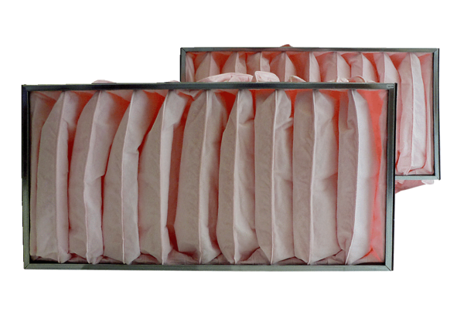Zračni filtar, zamjena KF 56-7Jedinica za pakiranje: 2 komAsortiman: D
Broj artikla: 0093.0869Proizvođač: MAICO

